Київський національний університет імені Тараса Шевченка

Звіт

Лабораторної роботи №3

на тему:

**Комбінаційні цифрові пристрої. Дослідження дешифраторів.**

Виконав:

студент І курсу

факультету комп’ютерних наук та кібернетики

спеціальності інженерія програмного забезпечення

в рамках курсу “Фізичні основи комп’ютерної електроніки”

**Пупов Нікіта Андрійович**

**Дата: 20 квітня 2019 р.**

Перевірив:

**Фесенко Сергій Олександрович**

2019 р.

**Мета роботи:**

* Ознайомлення з принципом роботи дешифраторів
* Дослідження впливу керуючих сигналів на роботу дешифраторів
* Реалізація та дослідження функціональних модулів дешифраторів

**Завдання 1.**

Зібрали схему:

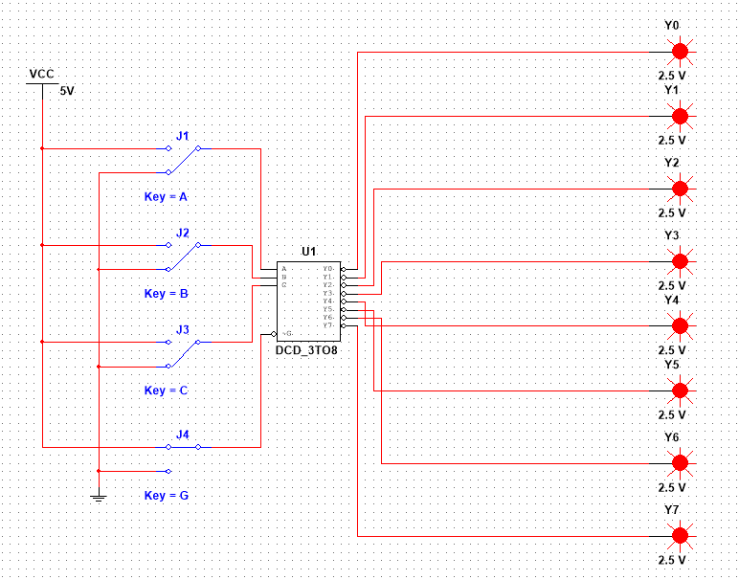

Побудуємо таблицю істинності при G=0

|  |  |  |  |  |  |  |  |  |  |  |
| --- | --- | --- | --- | --- | --- | --- | --- | --- | --- | --- |
| A | B | C | Y0 | Y1 | Y2 | Y3 | Y4 | Y5 | Y6 | Y7 |
| 0 | 0 | 0 | 0 | 1 | 1 | 1 | 1 | 1 | 1 | 1 |
| 0 | 0 | 1 | 1 | 1 | 1 | 1 | 0 | 1 | 1 | 1 |
| 0 | 1 | 0 | 1 | 1 | 0 | 1 | 1 | 1 | 1 | 1 |
| 0 | 1 | 1 | 1 | 1 | 1 | 1 | 1 | 1 | 0 | 1 |
| 1 | 0 | 0 | 1 | 0 | 1 | 1 | 1 | 1 | 1 | 1 |
| 1 | 0 | 1 | 1 | 1 | 1 | 1 | 1 | 0 | 1 | 1 |
| 1 | 1 | 0 | 1 | 1 | 1 | 0 | 1 | 1 | 1 | 1 |
| 1 | 1 | 1 | 1 | 1 | 1 | 1 | 1 | 1 | 1 | 0 |

Таблиця істинності при G=1

|  |  |  |  |  |  |  |  |  |  |  |
| --- | --- | --- | --- | --- | --- | --- | --- | --- | --- | --- |
| A | B | C | Y0 | Y1 | Y2 | Y3 | Y4 | Y5 | Y6 | Y7 |
| 0 | 0 | 0 | 1 | 1 | 1 | 1 | 1 | 1 | 1 | 1 |
| 0 | 0 | 1 | 1 | 1 | 1 | 1 | 0 | 1 | 1 | 1 |
| 0 | 1 | 0 | 1 | 1 | 1 | 1 | 1 | 1 | 1 | 1 |
| 0 | 1 | 1 | 1 | 1 | 1 | 1 | 1 | 1 | 1 | 1 |
| 1 | 0 | 0 | 1 | 1 | 1 | 1 | 1 | 1 | 1 | 1 |
| 1 | 0 | 1 | 1 | 1 | 1 | 1 | 1 | 1 | 1 | 1 |
| 1 | 1 | 0 | 1 | 1 | 1 | 1 | 1 | 1 | 1 | 1 |
| 1 | 1 | 1 | 1 | 1 | 1 | 1 | 1 | 1 | 1 | 1 |

**Завдання 2.**

А)

Отримали таку схему:

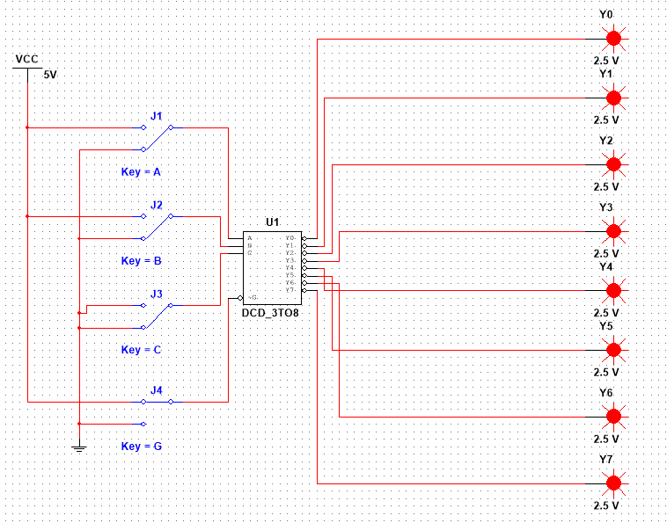

Отримаємо таку таблицю істинності:

|  |  |  |  |  |  |  |  |  |  |  |
| --- | --- | --- | --- | --- | --- | --- | --- | --- | --- | --- |
| A | B | C | Y0 | Y1 | Y2 | Y3 | Y4 | Y5 | Y6 | Y7 |
| 0 | 0 | 0 | 0 | 1 | 1 | 1 | 1 | 1 | 1 | 1 |
| 0 | 1 | 0 | 1 | 1 | 0 | 1 | 1 | 1 | 1 | 1 |
| 1 | 0 | 0 | 1 | 0 | 1 | 1 | 1 | 1 | 1 | 1 |
| 1 | 1 | 0 | 1 | 1 | 1 | 0 | 1 | 1 | 1 | 1 |

Рівень сигналу не змінюється на виходах Y4,Y5,Y6,Y7

Б)

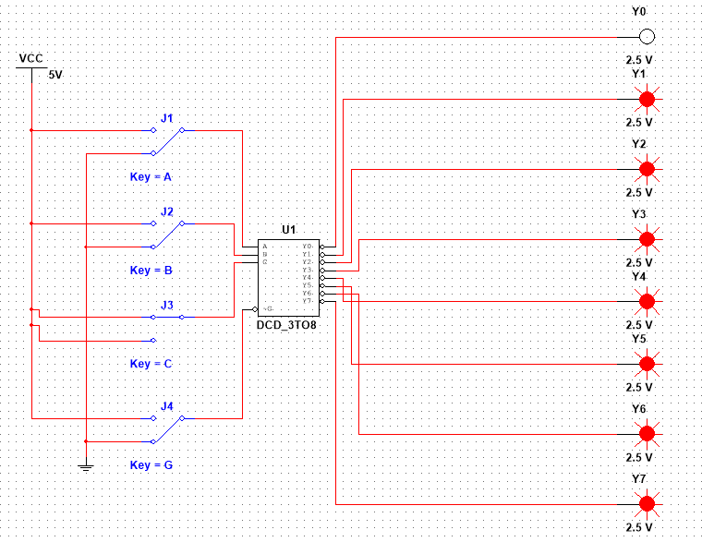

Отримаємо таку таблицю істинності:

|  |  |  |  |  |  |  |  |  |  |  |
| --- | --- | --- | --- | --- | --- | --- | --- | --- | --- | --- |
| A | B | C | Y0 | Y1 | Y2 | Y3 | Y4 | Y5 | Y6 | Y7 |
| 0 | 0 | 1 | 1 | 1 | 1 | 1 | 0 | 1 | 1 | 1 |
| 0 | 1 | 1 | 1 | 1 | 1 | 1 | 1 | 1 | 0 | 1 |
| 1 | 0 | 1 | 1 | 1 | 1 | 1 | 1 | 0 | 1 | 1 |
| 1 | 1 | 1 | 1 | 1 | 1 | 1 | 1 | 1 | 1 | 0 |

Y0,Y1,Y2,Y3 не змінюються

В)

Маємо таку схему:

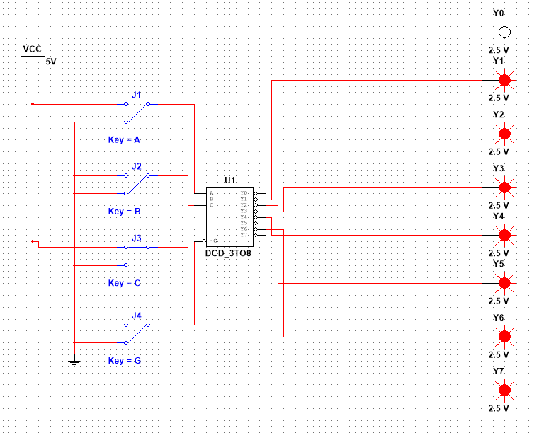

Будуємо таблицю істинності:

|  |  |  |  |  |  |  |  |  |  |  |
| --- | --- | --- | --- | --- | --- | --- | --- | --- | --- | --- |
| A | B | C | Y0 | Y1 | Y2 | Y3 | Y4 | Y5 | Y6 | Y7 |
| 0 | 0 | 0 | 0 | 1 | 1 | 1 | 1 | 1 | 1 | 1 |
| 0 | 0 | 1 | 1 | 1 | 1 | 1 | 0 | 1 | 1 | 1 |
| 1 | 0 | 0 | 1 | 0 | 1 | 1 | 1 | 1 | 1 | 1 |
| 1 | 0 | 1 | 1 | 1 | 1 | 1 | 1 | 0 | 1 | 1 |

В даному випадку Y2,Y3,Y6,Y7 не зміняться

**Завдання 3.**

Збираємо схему:

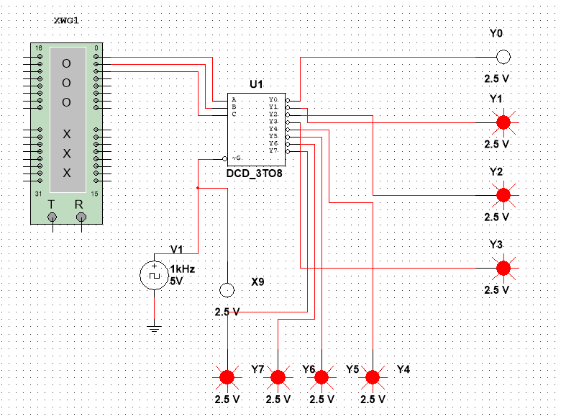

Отримуємо таку таблицю істинності:

|  |  |  |  |  |  |  |  |  |  |  |
| --- | --- | --- | --- | --- | --- | --- | --- | --- | --- | --- |
| A | B | C | Y0 | Y1 | Y2 | Y3 | Y4 | Y5 | Y6 | Y7 |
| 0 | 0 | 0 | 0 | 1 | 1 | 1 | 1 | 1 | 1 | 1 |
| 0 | 0 | 1 | 1 | 0 | 1 | 1 | 1 | 1 | 1 | 1 |
| 0 | 1 | 0 | 1 | 1 | 0 | 1 | 1 | 1 | 1 | 1 |
| 0 | 1 | 1 | 1 | 1 | 1 | 0 | 1 | 1 | 1 | 1 |
| 1 | 0 | 0 | 1 | 1 | 1 | 1 | 0 | 1 | 1 | 1 |
| 1 | 0 | 1 | 1 | 1 | 1 | 1 | 1 | 0 | 1 | 1 |
| 1 | 1 | 0 | 1 | 1 | 1 | 1 | 1 | 1 | 0 | 1 |
| 1 | 1 | 1 | 1 | 1 | 1 | 1 | 1 | 1 | 1 | 0 |

**Завдання 4.**

Побудуємо схему:

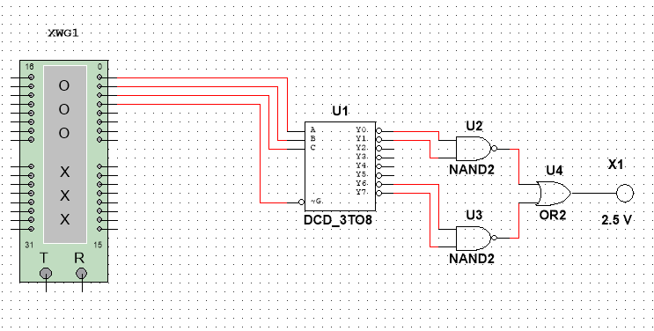

Маємо таку таблицю істинності:

|  |  |  |  |
| --- | --- | --- | --- |
| A | B | C | F |
| 0 | 0 | 0 | 1 |
| 0 | 0 | 1 | 1 |
| 0 | 1 | 0 | 0 |
| 0 | 1 | 1 | 0 |
| 1 | 0 | 0 | 0 |
| 1 | 0 | 1 | 0 |
| 1 | 1 | 0 | 1 |
| 1 | 1 | 1 | 1 |

Аналітичний вираз:

⌐A⌐B⌐C v ⌐A⌐BC v AB⌐C v ABC.

Після мінімізації отримаємо:

⌐A⌐B v AB

**Завдання 5.**

А)

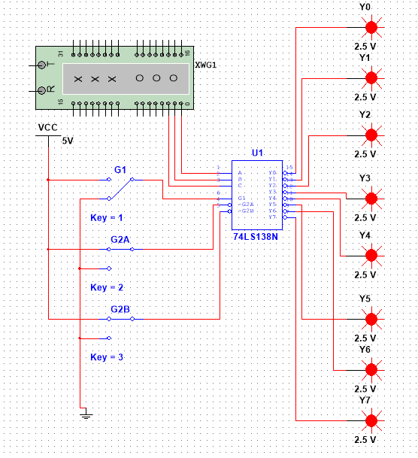

Маємо таку таблицю:

|  |  |  |  |  |  |  |  |  |  |  |
| --- | --- | --- | --- | --- | --- | --- | --- | --- | --- | --- |
| A | B | C | Y0 | Y1 | Y2 | Y3 | Y4 | Y5 | Y6 | Y7 |
| 0 | 0 | 0 | 1 | 1 | 1 | 1 | 1 | 1 | 1 | 1 |
| 0 | 0 | 1 | 1 | 1 | 1 | 1 | 1 | 1 | 1 | 1 |
| 0 | 1 | 0 | 1 | 1 | 1 | 1 | 1 | 1 | 1 | 1 |
| 0 | 1 | 1 | 1 | 1 | 1 | 1 | 1 | 1 | 1 | 1 |
| 1 | 0 | 0 | 1 | 1 | 1 | 1 | 1 | 1 | 1 | 1 |
| 1 | 0 | 1 | 1 | 1 | 1 | 1 | 1 | 1 | 1 | 1 |
| 1 | 1 | 0 | 1 | 1 | 1 | 1 | 1 | 1 | 1 | 1 |
| 1 | 1 | 1 | 1 | 1 | 1 | 1 | 1 | 1 | 1 | 1 |

Б)

|  |  |  |  |  |  |  |  |  |  |  |
| --- | --- | --- | --- | --- | --- | --- | --- | --- | --- | --- |
| A | B | C | Y0 | Y1 | Y2 | Y3 | Y4 | Y5 | Y6 | Y7 |
| 0 | 0 | 0 | 1 | 1 | 1 | 1 | 1 | 1 | 1 | 1 |
| 0 | 0 | 1 | 1 | 1 | 1 | 1 | 1 | 1 | 1 | 1 |
| 0 | 1 | 0 | 1 | 1 | 1 | 1 | 1 | 1 | 1 | 1 |
| 0 | 1 | 1 | 1 | 1 | 1 | 1 | 1 | 1 | 1 | 1 |
| 1 | 0 | 0 | 1 | 1 | 1 | 1 | 1 | 1 | 1 | 1 |
| 1 | 0 | 1 | 1 | 1 | 1 | 1 | 1 | 1 | 1 | 1 |
| 1 | 1 | 0 | 1 | 1 | 1 | 1 | 1 | 1 | 1 | 1 |
| 1 | 1 | 1 | 1 | 1 | 1 | 1 | 1 | 1 | 1 | 1 |

В)

|  |  |  |  |  |  |  |  |  |  |  |
| --- | --- | --- | --- | --- | --- | --- | --- | --- | --- | --- |
| A | B | C | Y0 | Y1 | Y2 | Y3 | Y4 | Y5 | Y6 | Y7 |
| 0 | 0 | 0 | 0 | 1 | 1 | 1 | 1 | 1 | 1 | 1 |
| 0 | 0 | 1 | 1 | 0 | 1 | 1 | 1 | 1 | 1 | 1 |
| 0 | 1 | 0 | 1 | 1 | 0 | 1 | 1 | 1 | 1 | 1 |
| 0 | 1 | 1 | 1 | 1 | 1 | 0 | 1 | 1 | 1 | 1 |
| 1 | 0 | 0 | 1 | 1 | 1 | 1 | 0 | 1 | 1 | 1 |
| 1 | 0 | 1 | 1 | 1 | 1 | 1 | 1 | 0 | 1 | 1 |
| 1 | 1 | 0 | 1 | 1 | 1 | 1 | 1 | 1 | 0 | 1 |
| 1 | 1 | 1 | 1 | 1 | 1 | 1 | 1 | 1 | 1 | 0 |

**Завдання 6.**

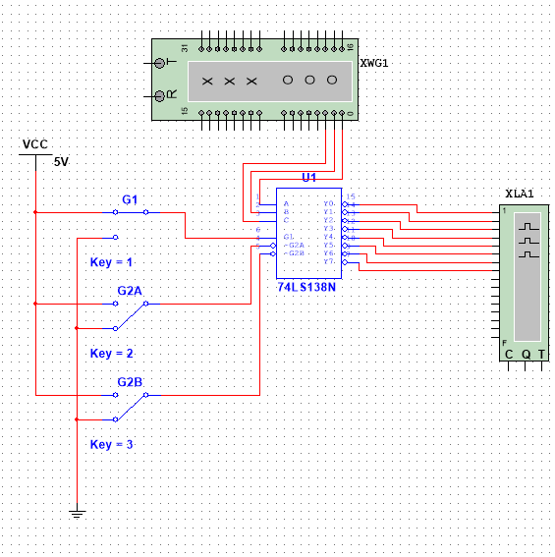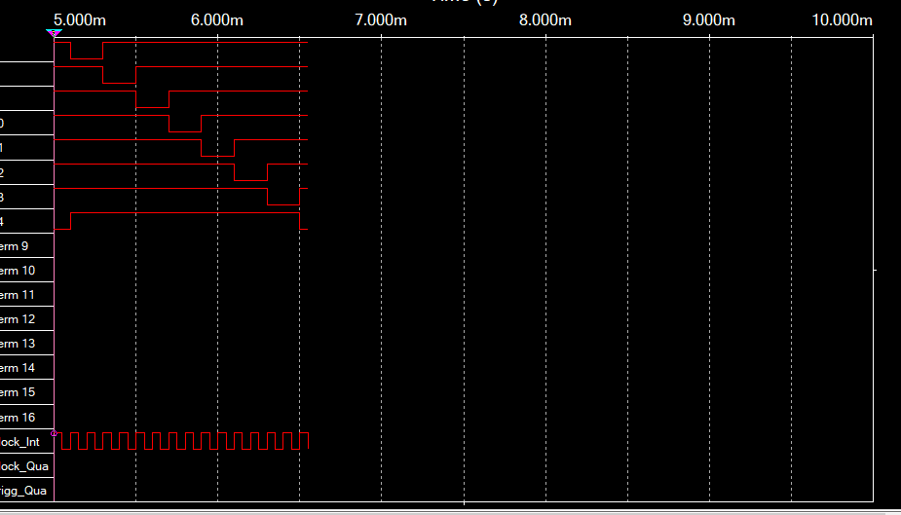

Результати співпадають.

Висновок: сьогодні ми ознайомилися з принципом роботи дешифраторів, дослідили вплив керуючих сигналів на роботу дешифраторів та реалізували їхню роботу